**朝阳区线上课堂 高一年级物理**

**第2课时 《运动的描述》难点突破 课后作业**

1．钓鱼岛自古以来就是我国的固有领土，在距温州市约356 km、距福州市约385 km、距基隆市约190 km的位置。若我国某海监船为维护我国钓鱼岛的主权，从温州出发去钓鱼岛巡航，经8小时到达钓鱼岛，共航行了480 km，则下列说法中正确的是(　 　)

A．该海监船的位移大小为480 km，路程为356 km

B．途中船员亲身体会到了“满眼风光多闪烁，看山恰似走来迎”的情景，此时他选择的参考系是山

C．确定该海监船在海上的位置时可以将该海监船看成质点

D．此次航行的平均速度是60 km/h

2．下列选项中说法错误的是（　　）

A．加速度、速度、位移和力都是矢量

B．平均速率就是平均速度的大小

C．时间、速率、路程和质量都是标量

D．物体在某段时间内的位移大小不可能大于路程

3．2008年的奥运圣火经珠穆朗玛峰传至北京，曾经在奥运青年营即北京101中学进行过奥运圣火的传递仪式，图为同时出现的旗帜和甲、乙两火炬手所传递的圣火火焰景象，关于甲、乙两火炬手相对于静止旗杆的运动情况，下列说法正确的是：

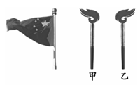

A．甲、乙两火炬手一定都向左运动

B．甲、乙两火炬手可能都向右运动

C．甲火炬手可能运动，乙火炬手向右运动

D．甲火炬手可能静止，乙火炬手向左运动

4．一物体做匀变速直线运动，初速度为20m/s，加速度大小为5m/s2，则3s后，其末速度大小(　　)

A．一定为35m/s B．一定为5m/s

C．绝对不是35m/s D．可能为5m/s

5．若汽车的加速度方向与速度方向一致，当加速度减小时，对汽车的运动下列说法正确的是（　　）

A．汽车速度开始减小

B．当加速度减小到零时，汽车速度达到最大值

C．当加速度减小到零后，汽车也会静止不动

D．汽车的位移开始减小

6．0~100km/h加速（汽车从静止加速到100km/h所用的最短时间）和100km/h~0制动（汽车速度从100km/h减速到零所运动的最短距离）是衡量汽车性能的重要参数组成部分，国产车近几年发展非常迅猛，比亚迪汽车就是国产车中发展迅速的代表之一。比亚迪公司的“唐新能源”汽车两个参数分别为：0~100km/h加速4.5s，100km/h~0制动37.87m。如果汽车加速、减速过程能够视为匀变速直线运动，则比亚迪“唐新能源”汽车（ ）

A．0~100km/h加速过程的加速度大小约为22m/s2

B．0~100km/h加速过程的加速度大小约为6m/s2

C．100km/h~0制动过程的加速度大小约为132m/s2

D．100km/h~0制动过程的制动时间约为0.7s

7．一辆汽车在教练场上沿着平直的道路行驶，位移-时间图像如图所示，以下有关汽车的运动描述正确的是（ ）

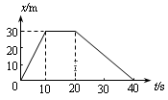

A．10s-20s这段时间内汽车做匀速直线运动

B．*t*=30s时汽车在返回出发点的途中

C．*t*=40s时汽车离出发点最远

D．汽车前10s内的平均速度小于前20s内的平均速度

8．如图所示，自行车的车轮半径为*R*，车轮沿直线无滑动地滚动，当气门芯由轮子的正上方第一次运动到轮子正下方时，气门芯位移的大小为

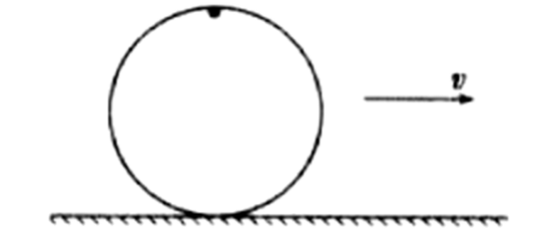

A． B．2*R*

C． D．

9．汽车在高速公路上超速是非常危险的，为防止汽车超速，高速公路都装有测汽车速度的装置。如图甲所示为超声波测速仪测汽车速度的示意图，测速仪*A*可发出并接收超声波信号，根据发出和接收到的信号可以推测出被测汽车的速度，如图乙所示是以测速仪所在位置为参考点，测速仪连续发出的两个超声波信号的*x*—*t*图象，则（ ）

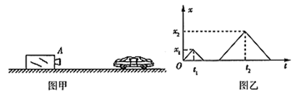

A．汽车离测速仪越来越近

B．在测速仪发出两个超声波信号的时间间隔内，汽车通过的位移为*x*2-*x*1

C．汽车在*t*1~*t*2时间内的平均速度为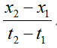

D．超声波信号的速度是

10．如图所示，你左手拿一停表，右手拿一画笔，在同伴沿直线牵动纸带的同时，用画笔在纸带上点下一个个点，这样，就做成了一台“打点计时器”．为了提高该计时器的准确性，应尽量

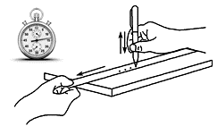

A．让同伴匀速拉动纸带

B．使打点节奏保持均匀不变

C．使打点时间间隔接近于0.02 s

D．使打点节奏随同伴拉动纸带速度的增大而加快